Avtomatski varilski filter

Miha Pesek, Bojan Marin

Balder, optoelektronski elementi in merilna tehnika, d.o.o.
Teslova ulica 30, 1000 Ljubljana

_____________________________________________________________________________

Povzetek
Avtomatski varilski filter v primerjavi s klasičnim (obarvano steklo ali plastika) varilcu omogoča neovirano varjenje brez dvigovanja in spuščanja zaščitne varilske maske, saj lahko skozi filter gleda tudi kadar ne vari. S tem mu je omogočena uporaba obeh rok, zato se pomembno izboljšajo storilnost, kvaliteta in natančnost varjenja. Najbolj pomembno pa je, da avtomatski varilski filter varilcu zagotavlja popolno zaščito oči pred škodljivimi svetlobnimi sevanji med celotnim postopkom varjenja, ker tudi v optično odprtem stanju prepušča samo vidno svetlobo in absorbira/ odbija nevarno UV in IR svetlobo.
_____________________________________________________________________________

1. Predstavitev podjetja
Balder je podjetje, ki je nastalo za prenos izsledkov razvojno aplikativnih raziskav Instituta Jožef Stefan v redno proizvodnjo. Strokovno jedro podjetja izhaja iz Oddelka za fiziko trdne snovi, katerega številna in svetovno priznana skupina raziskovalcev se ukvarja z bazičnimi raziskavami na področju tekoče kristalne tehnologije. Balder od leta 1996 dalje deluje v okviru Tehnološkega parka Ljubljana, v letu 1997 pa je pričel z velikoserijsko proizvodnjo in prodajo visokotehnoloških izdelkov - zaščitnih avtomatskih varilskih filtrov (AVF).

2. Predstavitev izdelka in tehnični opis
2.1 Splošno
Avtomatski varilski filter je osnovan na uporabi hitrega tekoče kristalnega (LCD - Liquid Crystal Display) svetlobnega preklopnika, ki pod nadzorom posebej v ta namen razvitega elektronskega vezja prilagaja svetlobno prepustnost filtra, tako da lahko varilec ves čas brez težav spremlja potek varjenja. To pomeni, da AVF v nekaj sto mikrosekundah po detekciji svetlobe varjenja potemni do nastavljene zatemnitvene stopnje in se takoj po prenehanju varjenja povrne nazaj v prozorno “odprto” stanje. AVF je uporaben pri vseh vrstah električnih varilnih naprav in za vse elektro tehnike varjenja: MIG/MAG, WIG/TIG (argon/helij), varjenje s pokritimi elektrodami, plazemsko rezanje in plazemsko varjenje.

2.2 Tehnični opis
Sestavni deli avtomatskega varilskega filtra so plastično ohišje, optični sklop, sončna celica, fotodetektorji in krmilna elektronika.

3.

2.

1.

4.

6.

5.
6.

1.

1. Okvir filtra | 4. Tekoče kristalni aktivni svetlobni filter
2. Gumb za nastavitev občutljivosti | 5. Fotocelica
3. Gumb za nastavitev stopnje zatemnitve | 6. Fotodetektorji (fotodiode)

Slika 1: Avtomatskii varilski filter (Balder V913)

2.2.1. Ohišje
Ohišje je izdelano iz trpežnega, temperaturno in mehansko obstojnega ter samougasljivega materiala. Balder za ohišja svojih varilskih filtrov uporablja zmesi ABS.

2.2.2. Fotocelica (sončna celica)
S fotocelico se zagotavlja večino energije potrebne za delovanje AVF-ja. To omogoča, da AVF deluje s pomočjo vgrajene litijeve baterije 7 let in več.

2.2.3. Fotodetektorji
Fotodetektorji selektivno zaznavajo infra rdečo svetlobo varjenja in posredujejo signal elektronskemu vezju, ki krmili delovanje optičnega sklopa.

2.2.4. Optični sklop
Optični sklop je tehnološko najzahtevnejši del AVF-ja. Sestavljen je iz dveh tekočekristalnih celic, treh ali štirih polarizacijskih folij, zaščitnega IR-UV filtra ter zaščitnega stekla. Pri tem je pomembno, da IR-UV filter zagotavlja 100% pasivno varnost varilskega filtra, saj prestreže (delno absorbira in delno odbija) vsa očem nevarna IR in UV sevanja tudi v primeru, če AVF odpove. S tekoče kristalnimi celicami in polarizacijskimi folijami se namreč uravnava le vidni, očem nenevarni del svetlobnega spektra.

Zaščitno steklo
Polarizacijska folija
Polarizacijska folija
Polarizacijska folija
Tekoče kristalna celica (LCD)
Tekoče kristalna celica (LCD)
IR/UV filter
Optični sklop

Slika 2: Sestavni deli optičnega sklopa avtomatskega varilskega filtra

Tehnologija sestave optičnega sklopa je zahtevna, saj je potrebno s popolnim optičnim stikom sestaviti v “optični sendvič” kar osem različnih plasti, ter pri tem zagotoviti, da se mednje ne ujame niti najmanjša smet ali zračni mehur. To seveda zahteva posebne delovne pogoje in sicer uporabo čistih prostorov in brezprašnih komor ter kontrolirano klimo. Prav tako je potrebno zagotoviti visoko kvaliteto optičnih elementov, ki sestavljajo “optični sendvič”, saj morajo biti tudi le - ti optično brezhibni (ravnost, homogenost, čistost, odsotnost defektov…).

2.2.5. Krmilna elektronika – elektronsko vezje
Na osnovi svetlobe, ki jo zaznajo fotodetektorji, elektronsko vezje krmili optični sklop. Njegova naloga je prepoznati frekvenco signala oz. svetlobe, ki nastane pri varjenju, in izločiti moteče vire, kot so na primer sončna svetloba, svetloba žarnic, neonskih luči in podobno. Prav tako skrbi za nepretrgano pripravljenost filtra za delo, za samodejen vklop in izklop ter s tem ob čim enostavnejši uporabi tudi čim manjšo porabo energije. Krmila elektronika AVF-ja je takorekoč pravi mali analogni računalnik, kar potrjuje tudi dejstvo, da je vanjo vgrajeno preko 150 elektronskih komponent.

3. Osnovni principi delovanja
3.1. Polarizacija
Običajna svetloba je valovanje, ki niha v vseh smereh. Ko ji pot prestrežemo s polarizacijskim filtrom, dosežemo, da preide skozi polarizator le svetloba, ki niha v eni smeri (polarizacija). Če tako polarizirani svetlobi prestrežemo pot še z enim polarizacijskim filtrom, ki ima os polarizacije obrnjeno za 90° glede na polarizacijsko os prvega polarizacijskega filtra, pa dosežemo popolno svetlobno zaporo.

Smer poti svetlobe
Običajna svetloba (nepolarizirana)
Vertikalni filter
Horizontalni filter
Horizontalno polarizirana svetloba
Popolna neprepustnost svetlobe

Slika 3: Polarizacija svetlobe

3.2 Princip delovanja tekoče kristalne celice
Ko med dva polarizacijska filtra, katerih osi polarizacije sta postavljeni pravokotno druga na drugo, postavimo dvolomen prozoren medij, v našem primeru neaktivirano tekoče kristalno celico, se polarizirani svetlobi med prehodom skozi le–to zavrti polarizacija za 90°. Zaradi zasuka polarizacije svetloba neovirano preide skozi drug polarizator.
Če pa tekočekristalno celico aktiviramo s tem, da priklopimo električno polje na njene krmilne elektrode, se struktura tekočega kristala spremeni tako, da polarizacije ne zasuka, zato se polarizirana svetloba v drugem polarizatorju enostavno absorbira (glej sliko 4).

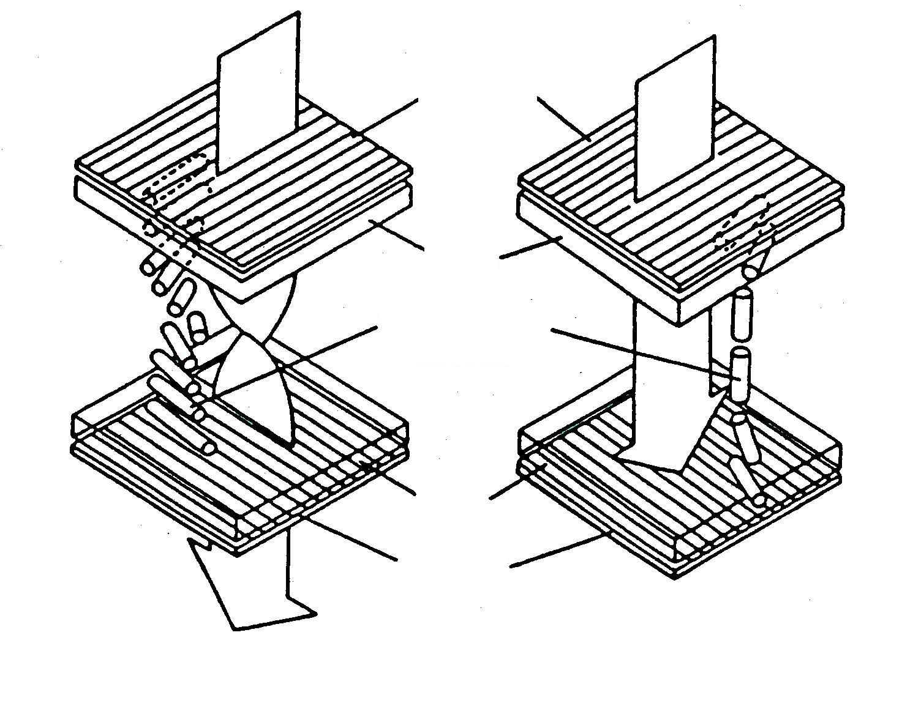
Polarizator

Steklo
Molekule tekočega kristala
Polarizator
Steklo
ON
(pod napetostjo)
OFF
(ni napetosti)
Polarizator

Slika 4: Delovanje aktivirane in neaktivirane tekoče kristalne celice

4. Prednosti avtomatskega varilskega filtra v primerjavi s klasičnim pasivnim filtrom
Avtomatski varilski filter omogoča popolno zaščito oči med celotnim postopkom varjenja:
a. Delo je varnejše in udobnejše
- zaščita pred nenadnimi svetlobnimi bliski med varjenjem
- popolna zaščita oči pred UV in IR svetlobo
- dobra vidljivost pred varjenjem, med njim in po njem
- dvigovanje maske med varjenjem ni več potrebno
- obe roki sta prosti za delo
b. Izboljšana kvaliteta varjenja
- dobra vidljivost omogoča boljše pozicioniranje elektrod pred začetkom varjenja in zato boljše varjenje in večjo delovno storilnost
c. Povečana učinkovitost dela
- zaradi povečane storilnosti, prihranka časa in zmanjšanja nevarnosti poškodb, so stroški za nakup AVF-ja povrnjeni že po približno 14 dneh intenzivnega varjenja

5. Prednosti Balderjevih filtrov v primerjavi s konkurenčnimi izdelki
Balder-jevi AVF-ji so osnovani na zadnjih dosežkih s področja tekočekristalnih in tankoplastnih tehnologij kot tudi novih tehničnih izpopolnitvah. Omogočajo popolnoma avtomatsko, preprosto in varno delo ter zagotavljajo tudi naslednje lastnosti:
- Posebno, večnivojsko krmiljenje tekoče kristalnih optičnih preklopnikov omogoča ultra hitre preklopne čase ( 0,20ms), kar je približno petkrat hitrejše od večine konkurenčnih izdelkov in petnajstkrat hitrejše od zahtev veljavnih standardov.
- Elektronsko krmilno vezje napaja sončna celica, dodatno vgrajena Li-baterija, ki je ni potrebno menjavati, pa zagotavlja stalno pripravljenost za varno delo tudi pri zelo šibki zunanji svetlobi. Nizka poraba omogoča več kot 7 letno normalno uporabo oziroma skladiščenje ob 2-letni garanciji.
- Inverterski aparati ter aplikacije TIG pri nizkih amperažah (<20A) so za večino konkurenčnih filtrov pretrd oreh, ali pa imajo zanje posebne, znatno dražje izdelke z magnetnim senzorjem. Vsi Balder-jevi filtri pa so zaradi uporabe naprednih tehničnih rešitev optimizirani tudi za te aplikacije, še posebej izdelek z nastavljivo zatemnitvijo in nastavljivo občutljivostjo.
- Večplastni pasivni svetlobni filter ščiti pred UV in IR svetlobo in obenem zagotavlja odlično vidljivost ter ločljivost naravnih barv, vključno z rdečo.

6. Standardi in normativi
Po direktivi EN 89/686/EEC se AVF uvršča v drugo kategorijo PPE (Personal Protective Equipment – osebna zaščitna oprema), kar pomeni, da je potrebno za pridobitev CE certifikata opraviti vrsto zahtevnih testov, kot jih predpisuje standard EN 379. Pridobitev CE certifikata sama po sebi sicer že pomeni dovoljenje za prodajo izdelkov na trgu Evropske skupnosti, vendar brez zahtevnejšega, sicer neobveznega certifikata DIN, prodaja tovrstnih izdelkov zaradi specifičnih zahtev trga praktično ni mogoča. Poleg DIN certifikata pa se med proizvajalci PPE izdelkov čedalje bolj uveljavlja tudi nadstandardna in prestižna oznaka “DIN Plus”, ki označuje izdelke, pri katerih tako proizvajalec kot tudi certifikacijska organizacija “DIN Certco” uporabniku zagotavljata višjo stopnjo kvalitete in varnosti. Proizvajalec mora imeti ustrezno znanje in opremo, s katero lahko opravlja primerljive teste in meritve kot nemški testni center “Physikalish-Technische Bundesanstalt (PTB)”. Z njimi mora zagotavljati kvaliteto izdelkov skladno s standardom. Izvajanje le-tega redno nadzoruje certifikacijski urad DIN Certco z najmanj vsakoletnim napovedanim ali nenapovedanim obiskom pri proizvajalcu, kjer preveri ustreznost njegovih proizvodnih postopkov, proizvodne dokumentacije, kvaliteto izhodne kontrole in merilnih aparatur. Ob obisku predstavnika DIN Certca le-ta iz redne proizvodnje naključno izbere izdelke, ki jih na stroške proizvajalca testira v PTB.

Zahtevana višja kvaliteta
Nadzor pri proizvajalcu in testiranje izdelkov
Skladnost z DIN EU standardi
Vzorčenje izdelkov
Kontrola kvalitete
Nadzor testne opreme
Nadzor notranjih testnih postopkov
Ponovni test po enem letu in potem vsaka štiri leta
Skladnost z EU direktivo 89/686/EEC
Enkraten test (za skupino 2)

Slika 5: Uveljavljeni evropski standardi CE, GS, DIN, DIN Plus
Balder je s svojim močnim strokovnim zaledjem trenutno edini svetovni proizvajalec AVF-jev, ki v redni proizvodnji lahko zagotavlja “DIN Plus” kvaliteto za vse svoje izdelke. “DIN Plus” je tako Balder-jev močan prodajni argument in hkrati eden najmočnejših temeljev Balder-jeve strokovne, tehnične in poslovne politike. Pravilnost izbranih smernic se kaže v tem, da je preko 95% Balder-jeve proizvodnje namenjeno izvozu. S svojimi izdelki se je v izjemno kratkem času uveljavil na svetovnem trgu, predvsem uspešen pa je na najzahtevnejših trgih Evropske skupnosti, kjer v posameznih državah dosega že do 20% tržni delež.
Izdelki se tržijo delno pod lastno blagovno znamko “Balder”, večinoma pa pod imenom najpomembnejšega pogodbenega partnerja “Sicover Industries”, svetovno znanega francoskega proizvajalca klasičnih pasivnih varilskih filtrov, s prepoznavno in uveljavljeno blagovno znamko “Protane” (Protane Electronic). Med Balderjevimi večjimi in pomembnejšimi kupci pa so tudi firme kot so SAF Airliquide (Francija), Messer Schweisstechnik (Švica), Aretz – Wollschlager group (Nemčija) in drugi. V Sloveniji je Balder-jev pooblaščeni prodajalec družba “Weld”, Veselovo nabrežje 2a, Mengeš.

